**BÀI 15: ALKANE**

1. **KHÁI NIỆM**
   * Khái niệm và công thức chung của alkane:
   * Alkane là hydrocarbon , chỉ chứa trong phân tử

( liên kết б)

* + Công thức chung của alkane : (n là số nguyên, n ≥1)
  + Ví dụ:
  + Bậc của một nguyên tử C trong phân tử alkane được xác định bằng:

* + Ví dụ: Xác định bậc C trong công thức cấu tạo sau:

1. **DANH PHÁP**

* Alkane không phân nhánh
* Tên theo danh pháp thay thế của alkane mạch không phân nhánh:

**ane**

**Tên tiền tố ứng với số Carbon của alkane**

* Ví dụ:

|  |  |  |  |
| --- | --- | --- | --- |
| Số nguyên tử C | Công thức alkane | Tên tiền tố | Tên alkane |
| 1 | CH4 | **Meth-** | Meth**…..** |
| 2 | CH3CH3 | **Eth-** | Eth**…..** |
| 3 | CH3CH2CH3 | **Prop-** | Prop**…..** |
| 4 | CH3[CH2]2CH3 | **But-** | But**…..** |
| 5 | CH3[CH2]3CH3 | **Pent-** | Pent**…..** |
| 6 | CH3[CH2]4CH3 | **Hex-** | Hex**…..** |
| 7 | CH3[CH2]5CH3 | **Hept-** | Hept**…..** |
| 8 | CH3[CH2]6CH3 | **Oct-** | Oct**…..** |
| 9 | CH3[CH2]7CH3 | **Non-** | Non**…..** |
| 10 | CH3[CH2]8CH3 | **Dec-** | Dec**…..** |

* Alkane mạch phân nhánh
* Gốc alkyl có công thức chung là ……………….
* Tên gốc alkyl:

**yl**

**Tên tiền tố**

Ví dụ:

* Tên theo danh pháp thay thế của alkane mạch không phân nhánh:

**Tên tiền tố ứng với số C mạch chính**

**ane**

**Số chỉ vị trí mạch nhánh-Tên nhánh**

* Lưu ý:
* Chọn mạch chính là mạch dài nhất. Đánh số Ả rập các nguyên tử C trên mạch chính ao cho tổng số chỉ vị trí các nhánh là nhỏ nhất.
* Tên nhánh là tên gốc alkyl. Gốc anlkyl là phần còn lại sau khi loại đi 1 nguyên tử H của alkane.
* Giữa phần số với phần chữ dùng dấu “ – ”giữa phần số với phần số dùng dấu “ , ”.
* Khi đọc tên nhánh phải kèm theo số chỉ vị trí của nhánh. Nếu có nhiều nhánh, ưu tiên các nhánh theo thứ tự chữ cái đầu tiên của nhánh.
* Khi có 2,3 hoặc 4,… nhánh giống nhau dùng các tiếp đầu ngữ di, tri hoặc tetra,…

Ví dụ 1: Ví dụ 2:

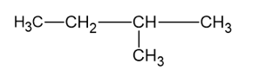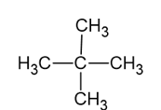

1. **TÍNH CHẤT VẬT LÝ**

* Ở điều kiện thường, các alkane từ …………… ở trạng thái khí, từ ……………..ở trạng thái lỏng. Từ ………………. trở đi ở trạng thái rắn.
* Các alkane đều ………………... Nhiệt độ nóng chảy, nhiệt độ sôi ………………… (do tương tác Vander Walls giữa các phân tử alkane tăng).
* Phân tử không phân cực nên alkane ……………………………...
* Hòa tan tốt các chất kém phân cực như dầu, mỡ,…

1. **TÍNH CHẤT HÓA HỌC**

* Phân tử alkane chỉ có liên kết đơn rất bền nên ở nhiệt độ thường, alkane trơ về mặt hóa học.
* Khi chiếu sáng hoặc đun nóng, alkane tham gia phản ứng thế (đặc trưng), phản ứng tách và phản ứng oxi hóa.

1. **Phản ứng thế Halogen.**

* Thí nghiệm: Phản ứng thế Bromine vào Hexane:

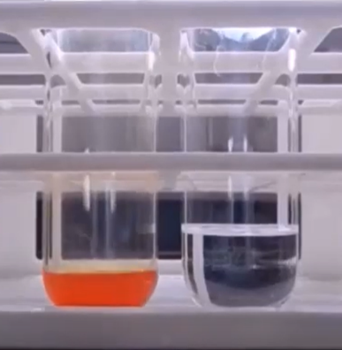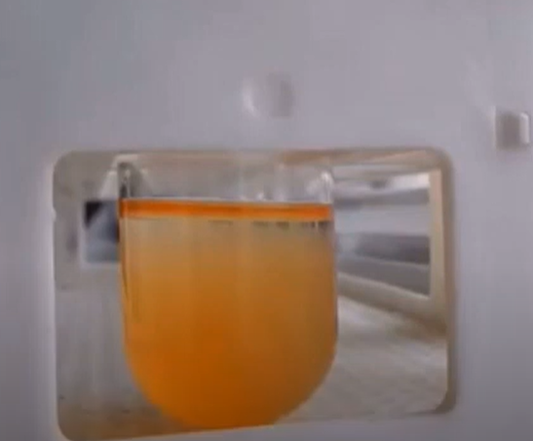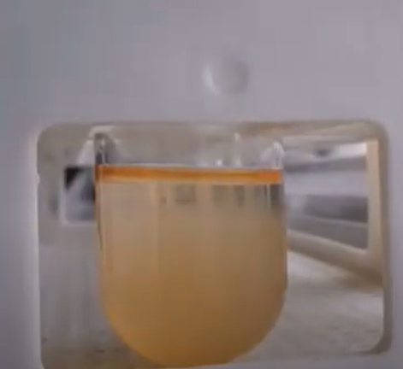

🢥Hiện tượng:

🢥 Nhận xét:

🢥 Phương trình phản ứng:

* Ví dụ 1: Phản ứng thế của methane với Cl2 có thể tạo 4 dẫn xuất chloro khác nhau. Hãy viết PT biểu diễn

* Ví dụ 2: Viết phản ứng thế của propane với Cl2

* Nhận xét:

1. **Phản ứng cracking.**

* Cracking alkane là quá trình …………… các phân tử alkane mạch dài thành các phân tử hydrocarbon mạch ngắn hơn.
* Ví dụ 1:
* Nhận xét:
* Ví dụ 2: Viết 3 PTHH khác nhau khi cracking decane (C10H22)

1. **Phản ứng refoming.**

* Refoming là quá trình …………………….. các alkane mạch không phân nhánh, mạch hở, không thơm thành các hydrocarbon có mạch nhánh thành mạch vòng.
* Ví dụ :

1. **Phản ứng oxi hóa.**

* Phản ứng oxi hóa hoàn toàn: Alkane dễ cháy, tỏa nhiều nhiệt nên được dùng làm nhiên liệu:
* Ví dụ 1:
* Ví dụ 2:
* Phản ứng oxi hóa không hoàn toàn: Trong trường hợp thiếu Oxygen, phản ứng cháy diễn ra không hoàn toàn
* Ví dụ 3:
* Thí nghiệm đốt cháy hexane:

* Thí nghiệm: Khả năng phản ứng của Hexane với dd thuốc tím KMnO4

……

1. **ỨNG DỤNG CỦA ALKANE VÀ ĐIỀU CHẾ ALKANE TRONG CÔNG NGHIỆP**

* Ứng dụng:

* Điều chế:

* Một số nguyên nhân gây ô nhiễm không khí do các phương tiện giao thông và cách giảm thiểu/ hạn chế: